Викторина «Кто, где живет?»
Цель: систематизация и закрепление знаний у обучающихся о животном мире родного края через активизацию познавательной деятельности в форме викторины.
Задачи:
- активизировать познавательную деятельность обучающихся на основе имеющихся знаний;
- развивать внимание, мышление, сообразительность, умение работать в команде;
- воспитывать чувство ответственности за сохранение природы родного края.

План занятия:
- Вступительная беседа и сообщение темы занятия.
- Викторина «Кто, где живет?».
- Подведение итогов занятия.

Ход занятия:
- Вступительная беседа и сообщение темы занятия.
В качестве закрепления материала, я предлагаю пройти викторину «Кто, где живет?» с интересными и занимательными заданиями. Желаю удачи!

- Викторина «Кто, где живет?»

Задание 1. «В мире животных»
Ребёнок зачитывает стихотворение или загадку о животных и находит ответ, называет его и рассказывает о нём.
- Всем больным я помогаю, их лечить не устаю, каждый год свои рога я, на лекарство отдаю.
- С давних пор живу в Сибири, без Сибири не могу, самым пышным мехом в мире, я прославил всю тайгу.
- Мех наш прочен, мех наш ценен, шубу сшил – 100 лет носи. Он когда-то вместо денег расходился по Руси.
- Потрудившись красным летом, подо льдом в реке сидим и как вкусные конфеты, зиму всю дрова едим.
- Петь люблю рассветной жизнью и влюблён я в песнь свою, так что ничего не слышу, если только запою.
- Если даже буду хворым, мне не нужно докторов, съем лукошко мухоморов, окажусь опять здоров.

Задание 2. «Четвертый лишний»
Подумайте, какое слово лишнее в каждой строке и вычеркните его.
- Лиса, медведь, заяц, дятел.
- Лиса, волк, заяц, белка. (делает запасы на зиму)
- Кошка, лошадь, корова, коза. (не питается травой)
- Котенок, щенок, жеребенок, корова.

Задание 3. «Кто у нас живёт»
Задача детей определить тех животных, которые обитают в нашем крае.

ВОЛК, СОБОЛЬ, ЛИСА, БЕЛЫЙ МЕДВЕДЬ, ПИНГВИН, КРОТ, СТРАУС, КОСУЛЯ, БОБР, КИТ, СУСЛИК, ЗАЯЦ.

Задание 4 «Пернатые друзья»
Определите по картинке птиц, запишите их названия.

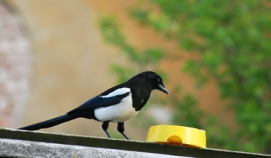
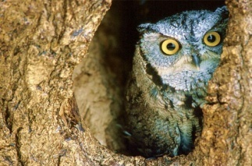
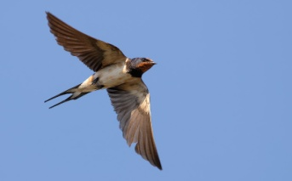

______________ _______________ _______________
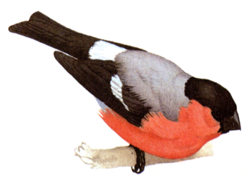
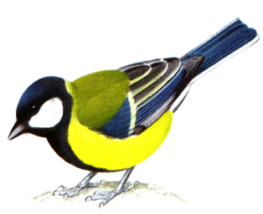
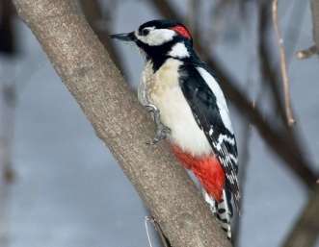

__________________ _________________ __________________

Задание 5 «Кто и где живет».
Соедините картинки стрелками.
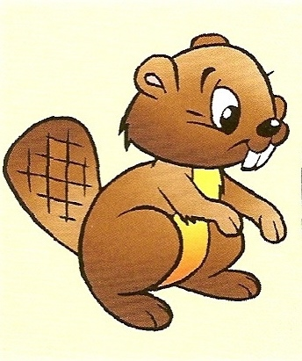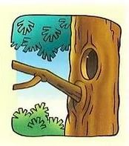
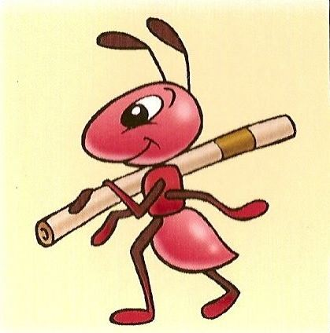
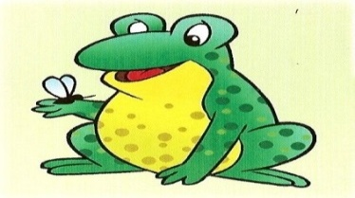
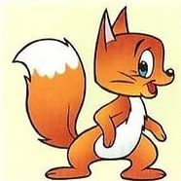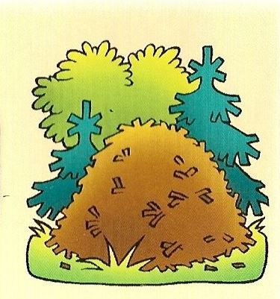
Задание 6. Викторина
- Где зимой спит медведь? (в берлоге)
- Какой зверь умеет запутывать следы? (заяц)
- Какое животное называют домашним «сторожем»? (Собака)
- Почему заяц меняет зимой цвет шубки?
- Какой зверёк живёт под землёй? (крот)
- Кто из животных даёт нам шерсть? (овца)
- Назовите травоядных животных.(корова, лошадь, овца и т.д.)
- Что делает ёж зимой? (спит)
-Какое самое большое животное в лесу? (лось)
- Какое ещё вы знаете животное, которое даёт нам молоко?
- Какое домашнее животное называют «ночным хищником»? (кошка)
- Подведение итогов занятия.

